# **Procesos de Negocio**

# Empresa Dimak

NOMBRE: Pablo Abaroa, Victor Almonacid

CARRERA: Analista en Programación

ASIGNATURA: Sistemas de Información

PROFESOR: Rocha Saldivia Alex Fabian

FECHA:11/06/2019

## **Proceso No Optimizado**

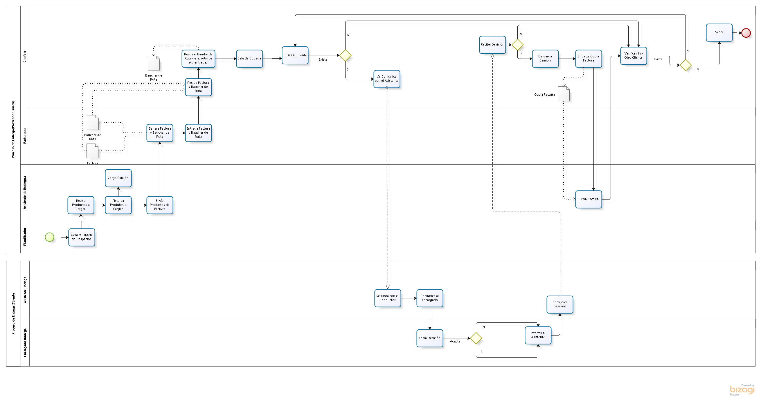

## **Proceso Optimizado**

